№ п./п. | Вид опоры аморт.  стойки (проставки) | Фото | Марка автомобиля | Розничная  цена  за комплект
36-15-001/30 | Проставка  задней пружины  30 мм | 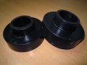 | Peugeot:  605 new,  607,  607 new,  806,  807,  Expert 1 & 2,  Expert 3,  Expert Tepee | 1950
36-15-002/20 | Поставка задней пружины  сверху  увеличенная на 20 мм  ABS пластик | 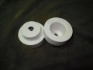 | Peugeot  307,  307 NEW,  308 | 1500
36-15-003/20 | Поставка задней пружины  снизу  увеличенная на 20 мм  ABS пластик | 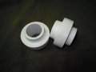 |  | 1500
36-15-004/20 | Поставка задней пружины  снизу  увеличенная на 20 мм  ABS пластик | 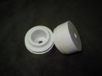 | Peugeot  407 | 1500
36-15-006/20 | Передняя  болты  6х8  20мм |  | Peugeot 607,  Peugeot 607 New | 1850
36-15-005/30 | Проставка  задней пружины  30 мм | 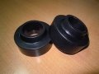 | 207 (A7),  1007 | 1700
36-15-005/40 | Проставка  задней пружины  40 мм | 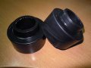 |  | 1900
36-15-007/20 | Передняя  6х10  20 мм | 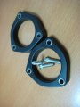 | Peugeot  4007 | 1620
36-15-007/30 | Передняя  6х10  30 мм | 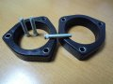 |  | 1890
36-15-008/20 | Задняя  4х10  20 мм | 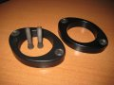 |  | 1590
36-15-008/30 | Задняя  4х10  30 мм | 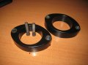 |  | 1830
36-15-009/20 | Передняя  6х10 болт  20мм  20 мм | 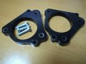 | Boxer – 3,  (2006 – по наст. время) | 2200
36-15-009/30 | Передняя  6х10 болт  20мм  30 мм | 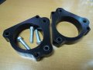 |  | 2500

